**1. Питание**

При выборе источника питания мы исходили из того, что наш мотор потребляет 12 вольт. Мы также решили, что будем использовать три батарейки для обеспечения питания. Из тех компонентов, что у нас мы были, мы выбирали из двух видов аккумуляторов удовлетворяющих нашим требованиям, а именно литий-ионные аккумуляторы 14500 и 18650. Мы сравнили их характеристики и по ним выбрали наиболее нам подходящие батарейки.

Сравнение характеристик представлено в **таблице 1**.

*Таблица 1.*

Сравнение аккумуляторов

|  |  |  |
| --- | --- | --- |
| Характеристики |  |  |
| Тип аккумулятора | Аккумулятор 14500 | Аккумулятор 18650 |
| Размер | Диаметр – 14 мм,  длина – 50мм | Диаметр – 18,4 мм,  длина – 65мм |
| Номинальная ёмкость | 850-1000 mAh | 2500-2850 mAh |
| Токоотдача | 1-2 А | 10 A |
| Номинальное напряжение | 3,7V | 3,7V |
| Фото |  |  |

Исходя из характеристик мы все же решили выбрать аккумуляторы 18650, т.к не смотря на то, что их размер больше, они обладает почти в два раза большей емкостью чем аккумуляторы 14500, из-за чего он смогут проработать дольше до разрядки, а также они обладают большей токоотдачей, которая напрямую влияет на то, какой крутящий момент сможет развить мотор. Все это позволит нашему роботу ездить дольше и быстрее.

Для закрепления батареек мы использовали держатель для 3-х литий-ионных батареек, который мы прикрутили к нашему корпусу.

**2. Сенсоры**

При создании робота мы не использовали какие-либо отдельные датчики, нашим основным сенсором является камера, которую нам тоже пришлось выбирать. В данном случае мы выбирали, из трех возможных камер, которые нам были предоставлены.

Характеристики камер представлены в **таблице 2.**

*Таблица 2.*

Сравнение камер

|  |  |  |  |
| --- | --- | --- | --- |
| Характеристики |  |  |  |
| Название камеры | RPi Camera | RPi Camera (I) | RPi Camera (B) |
| Диафрагма | 2,9 | 1,8 | 2,0 |
| Фокусное расстояние | 3,29 мм | регулируемое | 6 мм(регулируемое) |
| Угол обзора | 72 градуса | 170 градусов | 75 градусов |
| Размеры | 25x20 мм | 32х32 мм | 32х32 мм |
| Разрешение матрицы | 5 Мп | 5 Мп | 5 Мп |
| Фото |  |  |  |

В итоге мы остановились на выборе камеры RPi Camera(I) с линзой “рыбий глаз”. Её главным плюсом для нас является ее большой угол обзора, почти в 2,5 раза больше чем у двух других камер. Благодаря такому углу обзора мы можем видеть всю обстановку на поле в целом, в частности нам открывается хороший обзор на бортики поля, благодаря которым наш робот двигается правильно. В случае узкого угла обзора движение робота могло бы быть хуже, ведь поле и бортики не было бы видно так как мы бы хотели. В остальном она не сильно отличается от других двух камер, можно лишь отметить, что в отличие от маленькой камеры RPi, камера RPi(I) как и камера RPi(B) имеют регулируемое фокусное расстояние, что может быть достаточно полезно. Минусом выбранной нами камеры является только лишь размер, она чуть больше в ширину и длину и сильно больше в высоту, из-за её объектива. Но размеры нам совсем не мешают, ведь у нас сделано отдельно крепление для камеры, которая закреплена сверху и немного под углом. Крепление под углом дает нам обзор на поле, для распознавания объектов перед самим роботом, а не только впереди с верхнего обзора.

**3. Электроника**

На нашем роботе, а точнее на плате расположено много других компонентов, все они, и их описание и предназначение представлено в **таблице 3.**

*Таблица 3.*

Электронные компоненты

|  |  |  |
| --- | --- | --- |
| Название компонента | Фото компонента | Описание |
| Pyboard |  | Микроконтроллер, отвечает за работу почти всех компонентов на плате и всего робота в целом, на основе информации, полученной от микрокомпьютера Raspberry |
| Модуль RM018. Миниатюрный драйвер шагового двигателя VNH2SP30 |  | Отвечает за управление коллекторным мотором |
| Модуль преобразователя TZT DD2712sa, понижающая плата регулятора напряжения |  | Снижает напряжение входящее на pyboard с 12 до 5 вольт, для корректной работы микроконтроллера. |
| RGB Светодиод |  | Используем один светодиод, но RGB, для того чтобы показывать состояния робота с помощью цвета |
| Ключ |  | Замыкает и размыкает цепь (Включение\  Выключение робота) |
| Кнопка |  | Отвечает за включение программы на pyboard(одно нажатие запуск, нажатие второй раз останавливает программу) |
| Вольтметр |  | Служит для отслеживания нужного напряжения на участке цепи |
| Raspberry |  | Микрокомпьютер, к нему подключена камера, информацию с которой он обрабатывает, и нужные значения передает на pyboard |

На **фотографии 1** представлена электронная палата в целом.

*Фотография 1.Электронная плата.*

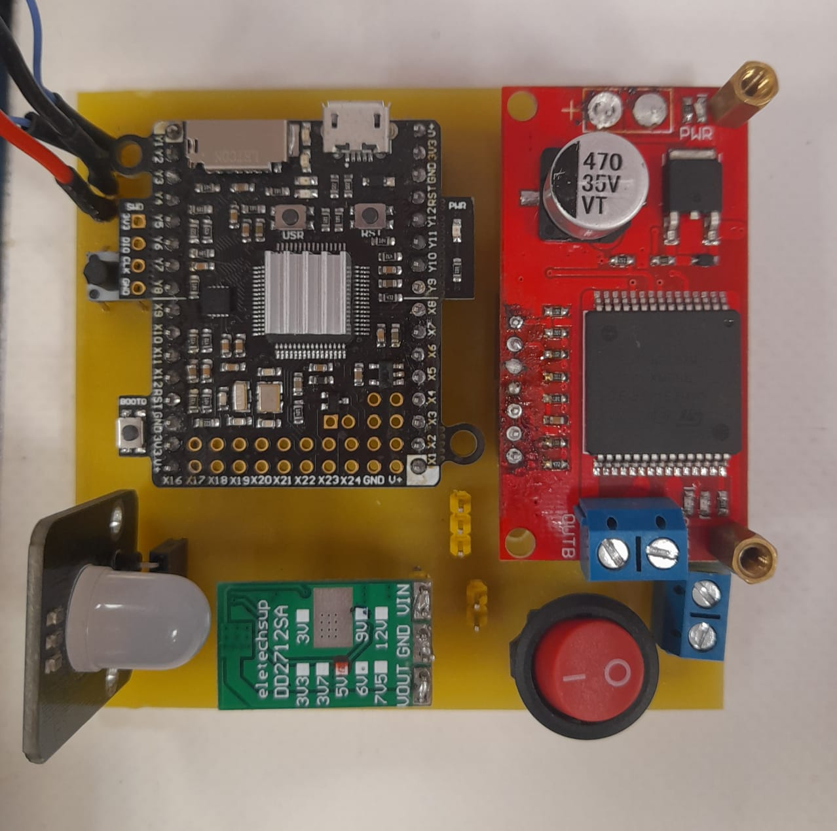

На ней стоит обратить внимание на желтые штырьки три желтых штырька используются для подключения к плате серво привода, а другие два – для подключения вольтметра. У вольтметра и серво на конце проводов имеются специальные коннекторы для подключения к этим штырькам. мы сделали так для удобства замены компонентов, ведь так их гораздо легче снять, чем пытаться заменить в паяные напрямую компоненты. Также с это целью у нас установлены клемники на плате и на драйвере.

Подключение Pyboard c Raspberry происходит через пины Y1 и Y2, у которых имеется UART. Эти пины с пинами RX и TX микрокомпьютера Raspberry, соединяют провода, припаянные к штырькам в правом верхнем углу платы. Там же припаяны красны провод - плюс(+) и черный провод -минус(-), соединяющие пины GND и +5V микроконтроллера pyboard и микрокомпьютера raspberry.

Более подробную информацию о подключении всех компонентов на плате можно увидеть на электрической схеме, составленной нами в онлайн редакторе easyeda.

*Рис.1 Электрическая схема*

